
ESTADO DO RIO DE JANEIRO
Câmara Municipal de Barra do Piraí
GABINETE DO VEREADOR – JEORDANE PERINO

INDICAÇÃO N.º _____/2023

Na forma que determina o Regimento Interno desta Casa Legislativa, o Vereador que a esta subscreve SOLICITA que a Mesa envie expediente ao Exmo. Sr. Prefeito Municipal, a fim de que S. Exa. Viabilize junto aos órgãos competentes, mutirão de limpeza na Catedral de Santana, na Rua Barão do Rio Bonito, nº240, bairro Nossa Senhora de Santana.

Justificativa: O local encontra-se precisando de capina, o mato está muito alto podendo ocasionar a presença de animais peçonhentos colocando a vida das pessoas em perigo, uma vez que o local é constantemente visitado.
Sala Barão do Rio Bonito, 12 de dezembro de 2023.
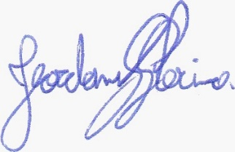
____________________________
JEORDANE PERINO
VEREADOR AUTOR

